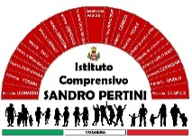
ISTITUTO COMPRENSIVO SANDRO PERTINI
Via Marsala 13 – 27058 Voghera (PV) Tel. 0383- 41371 C.F. 95032770182
Email: pvic826009@istruzione.it – PEC: pvic826009@pec.istruzione.it
Sito web:www.icsandropertinivoghera.edu.it – COD. UNIV. UFFICIO UF1EN5

AI DOCENTI
Scuola secondaria di primo grado
e Scuola primaria(cl 3^)
AGLI ATTI
AL SITO WEB

CIRC.N.137
VOGHERA, 28.10.2021

OGGETTO: ATTIVITA’ DI EDUCAZIONE AMBIENTALE-ANNO SCOLASTIO 2021-2022

Si allega alla presente la comunicazione in oggetto
.
Cordiali Saluti

Per il Dirigente scolastico
Dott.ssa Maria Teresa Lopez
Il Collaboratore Vicario
Prof.ssa Chiara Benfante
Firma autografa sostituita a mezzo stampa ai sensi dell’art.3,comma 2, del D.Lgs.39/93

